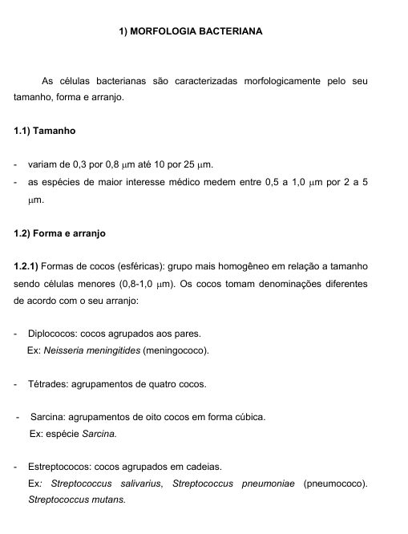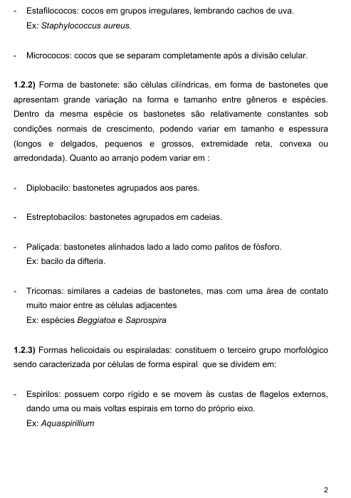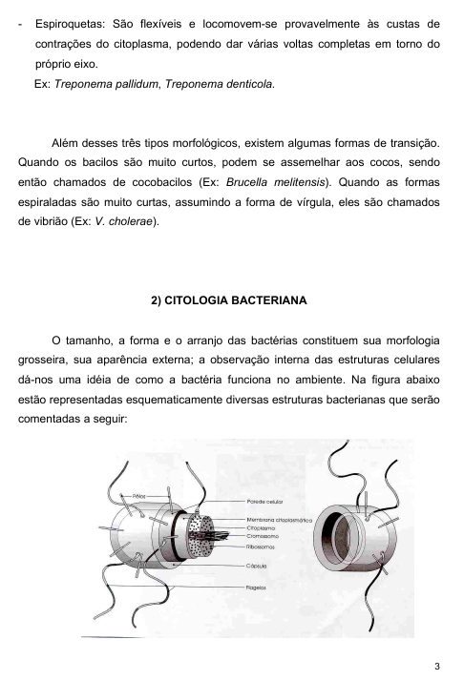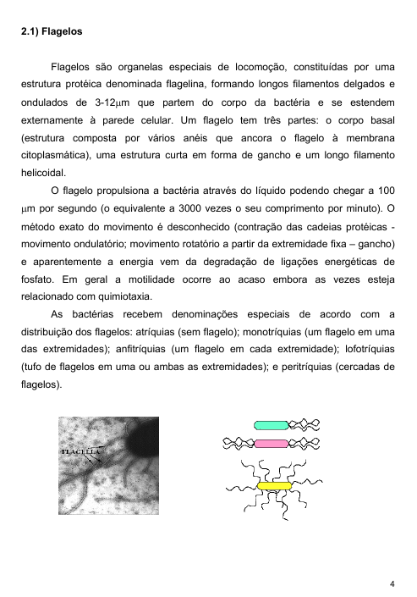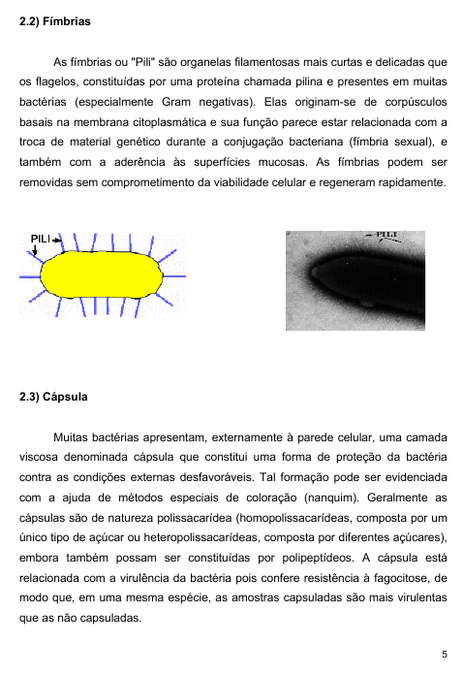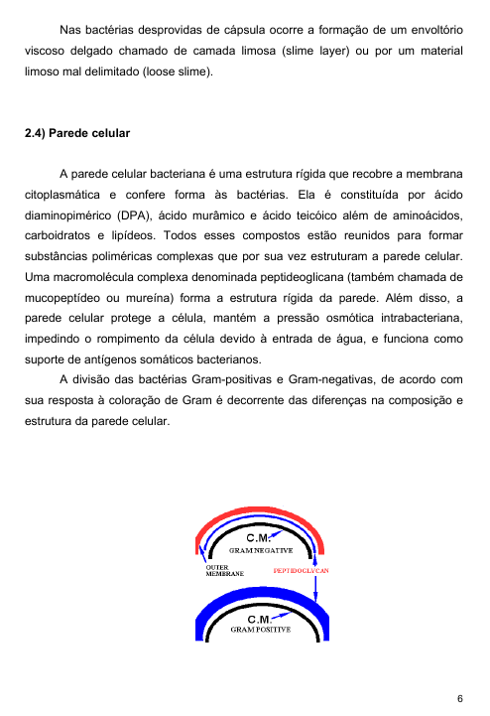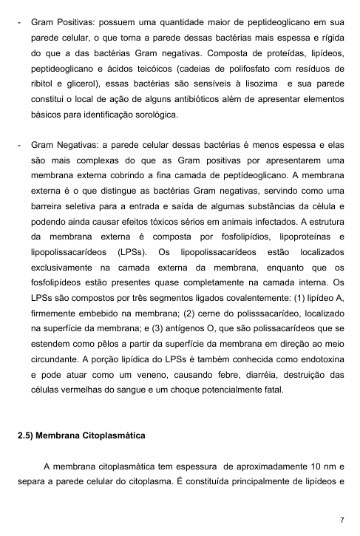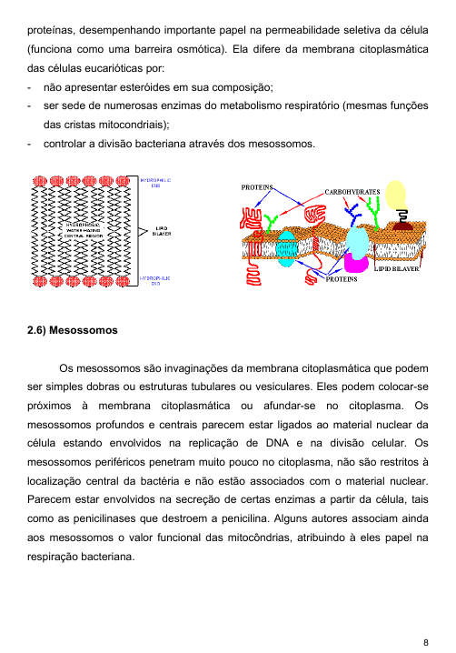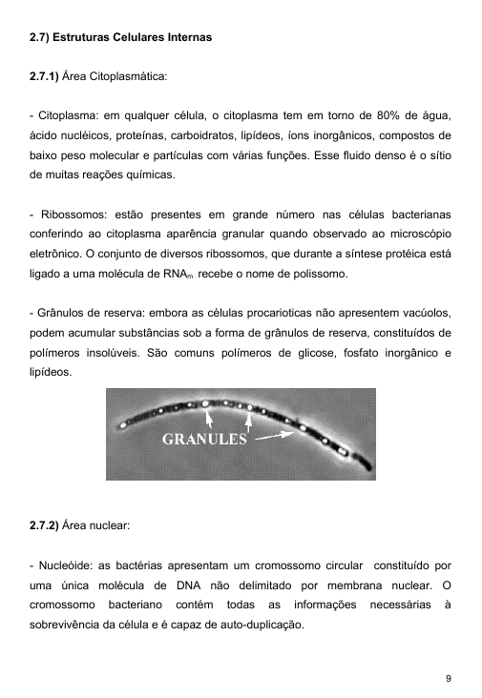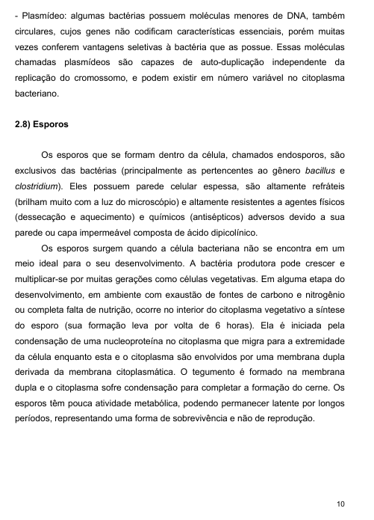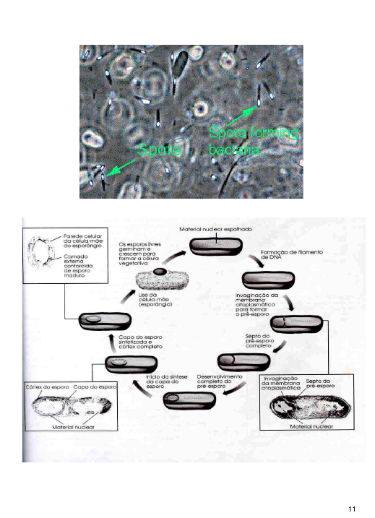

FISIOLOGIA BACTERIANA

O crescimento e divisão celulares necessitam de um ambiente propício com
todos os constituintes químicos e físicos necessários para o seu metabolismo. Essas
necessidades específicas são dependentes de informações genéticas para cada espécie
bacteriana. Algumas espécies com vasta flexibilidade nutricional, como as Pseudomonas, são
capazes de sintetizar muitos de seus metabólitos a partir de precursores simples, enquanto
outras espécies são mais exigentes, como as Porphyromonas e Treponemas, que necessitam
de nutrientes complexos para o crescimento e reprodução.

NUTRIÇÃO
A análise das estruturas bacterianas revela que sua arquitetura é formada por diferentes macromoléculas, em particular, proteínas e ácidos nucléicos. Os precursores das macromoléculas podem ser retirados do meio ambiente ou ser sintetizados pelas bactérias a partir de compostos mais simples. A alternativa escolhida vai depender da disponibilidade do composto no meio e da capacidade de síntese do microrganismo. As substâncias ou elementos retirados do ambiente e usados para construir novos componentes celulares ou para obter energia são chamados nutrientes. Os nutrientes podem ser divididos em duas classes: macronutrientes e micronutrientes. Ambos os tipos são imprescindíveis, mas os primeiros sãorequeridos em grandes quantidades por serem os principais constituintes dos compostos orgânicos celulares e / ou serem utilizados como combustível.

Macronutrientes

Carbono: está presente na maioria das substâncias que compõem as células.As bactérias podem utilizar o carbono inorgânico existente no ambiente, na forma de carbonatos ou de CO2 como única fonte de carbono. São neste caso chamadas de autotróficas. Os microrganismos que obrigatoriamente requerem uma fonte orgânica de carbono são denominados heterotróficos e as principais fontes, são os carboidratos.

Oxigênio: é requerido na forma molecular como aceptor final na cadeia de transporte de elétrons aeróbia. Também é elemento importante em várias moléculas orgânicas e inorgânicas.

Hidrogênio: como componente muito freqüente da matéria orgânica e inorgânica, também constitui um elemento comum de todo material celular.

Nitrogênio: é componente de proteínas e ácidos nucléicos, além de vitaminas e outros compostos celulares. Está disponível na natureza sob a forma de gás (N2) ou na forma combinada. Sua utilização como N2 é restrita a um grupo de bactérias cujo principal habitat é o solo. Na forma combinada, o nitrogênio é encontrado como matéria inorgânica (NH3 , NO3, etc.) ou matéria orgânica: aminoácidos, purinas e pirimidinas.

Enxofre: faz parte de aminoácidos (cisteína e metionina), de vitaminas e grupos prostéticos de várias proteínas importantes em reações de óxido-redução. Da mesma forma que o nitrogênio, o enxofre pode ser encontrado no ambiente nas formas elementar, oxidada e reduzida; estas duas últimas aparecem como compostos orgânicos e inorgânicos. Todas as alternativas citadas podem ser utilizadas pelas bactérias, porém são os sulfatos (SO4⁻²) inorgânicos ou os aminoácidos as formas preferencialmente assimiladas. Na forma oxidada, também pode ser aceptor final de elétrons das cadeias de transporte de elétrons anaeróbias.

Fósforo: é encontrado na célula na forma combinada a moléculas importantes como os nucleotídeos (ATP, CTP, GTP, UTP, TTP) e como fosfato inorgânico; nesta última forma é incorporado através de poucas reações metabólicas, embora uma delas seja de fundamental importância: a síntese de ATP a partir de ADP e fosfato. As substâncias fosforiladas podem estar envolvidas com o armazenamento de energia ( como o ATP) ou atuar como reguladoras de processos metabólicos: muitas enzimas tornam-se ativas ao serem fosforiladas.

Micronutrientes

Os elementos ferro, magnésio, manganês, cálcio, zinco, potássio, sódio, cobre, cloro, cobalto, molibdênio, selênio e outros são encontrados sempre na forma inorgânica, fazendo parte de minerais. São necessários ao desenvolvimento microbiano, mas em quantidades variáveis, dependendo do elemento e do microrganismo considerados. Os micronutrientes podem atuar de diferentes maneiras, incluindo as seguintes funções principais:
- componentes de proteínas, como o ferro que participa da composição de várias proteínas enzimáticas ou não, de citocromos, etc.;
- cofatores de enzimas, como o magnésio, potássio, molibdênio, etc.
- Componentes de estruturas, como o cálcio, presente em um dos envoltórios dos esporos;
- Osmorreguladores.

Condições de Cultivo

Para se cultivar microrganismos deve-se obedecer a requisitos básicos obrigatórios, quais sejam incubá-los em meios de cultura adequados e incubá-los em condições ambientais igualmente adequadas. Um inóculo é uma amostra de material contendo geralmente uma pequena quantidade de microrganismos; obedecidas as condições citadas, os microrganismos contidos no inóculo multiplicam-se, aumentando em número e massa e, com isto, atingindo o objetivo desejado.

Meios de Cultura

Meio de cultura é uma mistura de nutrientes necessários ao crescimento microbiano. Basicamente deve conter a fonte de energia e de todos os elementos imprescindíveis à vida das células. A formulação de um meio de cultura deve levar em conta o tipo nutritivo no qual o microrganismo pertence, considerando-se a fonte de energia (luz ou substância química), o substrato doador de elétrons (orgânico ou inorgânico) e a fonte de carbono (orgânica ou inorgânica). Estabelecidas as condições gerais, o meio de cultura deve ainda atender as necessidades específicas do grupo, da família, do gênero ou da espécie que se deseja cultivar. Assim, é imprescindível acrescentar ao meio vitaminas, cofatores, aminoácidos, etc., quando estes compostos não são sintetizados pelos microrganismos que se deseja cultivar.

Fatores de crescimento

Entre as bactérias heterotróficas há uma imensa variedade de exigências nutritivas. Algumas são capazes de crescer em meio muito simples, constituído de uma solução de glicose, sal de amônio e alguns sais minerais. A partir desses compostos, sintetizam todos os componentes do protoplasma: proteínas, polissacarídeos, ácidos nucléicos, coenzimas, etc. Outras, todavia, são incapazes de sintetizar determinados compostos orgânicos essenciais para o seu metabolismo. Para que estes microrganismos possam crescer, tais compostos devem ser obtidos do meio natural ou artificial em que vivem. Essas substâncias são denominadas fatores de crescimento. Muitos desses fatores são componentes de coenzimas, que, para o homem, são vitaminas. Na realidade, certas vitaminas, como o ácido fólico, foram descobertas por serem necessárias ao crescimento de determinadas bactérias. As composições dos meios de cultura, portanto, podem ser muito variadas. Um meio pode ter uma composição simples, contendo um único carboidrato como fonte de energia e carbono e alguns sais minerais; em outro extremo estão os meios requeridos por microrganismos mais exigentes, apresentando composição complexa, contendo várias fontes de carbono e energia, vitaminas e aminoácidos, podendo ainda ser acrescidos de sangue ou soro de animais.

Além da composição qualitativa, o meio de cultura deve obedecer aos limites de quantidade de cada componente suportáveis pelos microrganismos. Muitas vezes o meio de cultura deve conter substâncias para neutralizar a ação de produtos tóxicos lançados pelos próprios microrganismos, que sofrem os efeitos de seu acúmulo. Um exemplo rotineiro é adição de tampões para impedir a queda de pH provocada pelos ácidos orgânicos produzidos por fermentação bacteriana. Os meios podem ser líquidos, quando são uma solução aquosa de nutrientes, ou sólidos, quando a solução aquosa é gelificada por um polissacarídeo extraído de algas, o ágar.

O meio sólido é obrigatoriamente usado quando se pretende separar células. Cada célula
individualizada ou agrupamento isolado dá origem, por multiplicação, a um aglomerado que constitui uma colônia. Colônias de diferentes espécies geralmente apresentam características morfológicas diferentes. Os meios de cultura podem ser seletivos, quando contêm uma substância que inibe o crescimento de um determinado grupo de microrganismos, mas permite o desenvolvimento de outros.

Influência de fatores ambientais

A tomada de nutrientes e posterior metabolismo são influenciados por fatores físicos e químicos do meio ambiente. Os principais fatores são: temperatura, pH, presença de oxigênio, pressão osmótica e luz.

Temperatura

Cada tipo de bactéria apresenta uma temperatura ótima de crescimento, em torno desta temperatura observa-se um intervalo dentro do qual o desenvolvimento também ocorre, sem, no entanto, atingir o seu máximo. Ultrapassado o limite superior, rapidamente ocorre desnaturação do material celular e, conseqüentemente, a morte da célula. As temperaturas inferiores à ótima levam a uma desaceleração das reações metabólicas, com diminuição da velocidade de multiplicação celular, que em caso extremo, fica impedida. As variações quanto ao requerimento térmico permite classificar as bactérias
segundo a temperatura ótima para o seu crescimento, em:
- psicrófilas: entre 12 e 17º C
- mesófilas: entre 28 e 37ºC
- termófilas: 57 e 87ºC

Embora grupos excêntricos, que necessitam de altas temperaturas para o seu crescimento, a maioria concentra-se no grupo de mesófilas, principalmente as de interesse médico, veterinário e agronômico.

pH
Os valores de pH em torno da neutralidade são os mais adequados para absorção de alimentos para a grande maioria das bactérias. Existem, no entanto, grupos adaptados a viver em ambientes ácidos e alcalinos.

Oxigênio
O oxigênio pode ser indispensável, letal ou inócuo para as bactérias, o quepermite classificá-las em:

- aeróbias estritas: exigem a presença de oxigênio, como as do gênero
Acinetobacter.

- microaerófilas: necessitam de baixos teores de oxigênio, como o
Campylobacter jejuni.

- facultativas: apresentam mecanismos que as capacitam a utilizar o oxigênio quando disponível, mas desenvolver-se também em sua ausência. Escherichia coli e vária bactérias entéricas tem esta característica.

- anaeróbias estritas: não toleram o oxigênio. Ex.: Clostridium tetani, bactéria produtora de potente toxina que só se desenvolve em tecidos necrosados carentes de oxigênio.

Exoenzimas
A seletividade da membrana citoplasmática impede que macromoléculas como proteínas, amido, celulose e lipídeos sejam transportadas para o interior da célula. Para essas moléculas serem utilizadas pelos microrganismos, é necessário cindidas, dando origem a compostos menores, aos quais as membranas são permeáveis.

A quebra das moléculas é promovida por enzimas hidrolíticas, denominadas exoenzimas por atuarem fora da membrana citoplasmática. As exoenzimas apresentam especificidade pelo substrato, atuando sobre proteínas ou amidos, ou determinados lipídeos, e constituem um fator de virulência, uma vez que podem hidrolisar componentes estruturais de tecidos, conferindo ao microrganismo capacidade invasora e de permanência em outros organismos vivos.
Além de estarem associadas à nutrição dos microrganismos, as exoenzimas podem contribuir para a sua sobrevivência, uma vez que catalisam a hidrólise de substâncias que lhes são tóxicas ou mesmo letais.

Reprodução bacteriana

- Crescimento: aumento do protoplasma celular pela síntese de ácidos nucléicos, proteínas, polissacarídeos e lipídeos; e, absorção de água e eletrólitos. Termina na divisão celular.

- Multiplicação: resposta necessária à pressão de crescimento.

Modo de reprodução

- Cissiparidade: formação de um septo equatorial na região do mesossomo e
divisão da célula-mãe, em duas células filhas. “Cocos” em qualquer
direção, “bacilos e espirilos”, no sentido transversal.

Curva de crescimento bacteriano
Embora as bactérias desenvolvam-se bem em meios de cultura sólidos , os estudos de crescimento são feitos essencialmente em meios líquidos e as considerações que seguem são válidas para essas condições.

Quando uma determinada bactéria é semeada num meio líquido de composição apropriada e incubada em temperatura adequada, o seu crescimento segue uma curva definida e característica.

Fase lag (A): esta fase de crescimento ocorre quando as células são transferidas de um meio para outro ou de um ambiente para outro. Esta é a fase de ajuste e representa o período necessário para adaptação das células ao novo ambiente. As células nesta fase aumentam no volume total em quase duas ou quatro vezes, mas não se dividem. Tais células estão sintetizando DNA, novas proteínas e enzimas, que são um pré-requisito para
divisão.

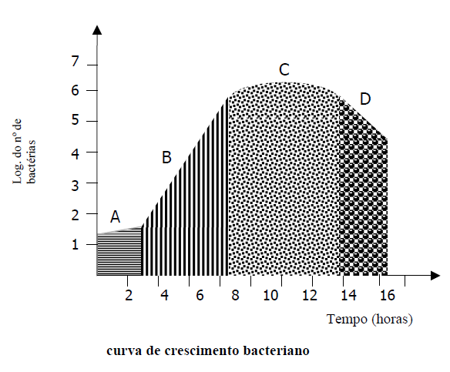

Fase exponencial ou log (B): nesta fase, as células estão se dividindo a uma taxa geométrica constante até atingir um máximo de crescimento. Os componentes celulares como RNA, proteínas, peso seco e polímeros da parede celular estão também aumentando a uma taxa constante. Como as células na fase exponencial estão se dividindo a uma taxa máxima, elas são muito menores em diâmetro que as células na fase Lag. A fase de crescimento exponencial normalmente chega ao final devido à depleção de nutrientes essenciais, diminuição de oxigênio em cultura aeróbia ou acúmulo de produtos tóxicos.

Fase estacionária (C): durante esta fase, há rápido decréscimo na taxa de divisão celular. Eventualmente, o número total de células em divisão será igual ao número de células mortas, resultando na verdadeira população celular estacionária. A energia necessária para manter as células na fase estacionária é denominada energia de manutenção e é obtida a partir da degradação de produtos de armazenamento celular, ou seja, glicogênio, amido e lipídeos.

Fase de morte ou declínio (D): quando as condições se tornam fortemente impróprias para o crescimento, as células se reproduzem mais lentamente e as células mortas aumentam em números elevados. Nesta fase o meio se encontra deficiente em nutrientes e rico em toxinas produzidas pelos próprios microrganismos.

Metabolismo Bacteriano
Uma vez garantidos pelo ambiente os nutrientes e as condições adequadas para assimilá-los, as bactérias vão absorvê-los e transformá-los para que cumpram suas funções básicas, quais sejam, o suprimento de energia e de matéria prima. Como matéria-prima, os nutrientes vão ser transformados em estruturas celulares ou em moléculas acessórias à sua síntese e funcionamento.

Obtenção de energia
As substâncias com alto valor energético são sempre aquelas com elevado grau de redução, e grande parte das bactérias (exceção às fotossintetizantes) vai obter toda energia de que necessita por oxidação desses substratos. As substâncias preferencialmente oxidadas por microrganismos são os açúcares, seguidos de proteínas, peptídios e, mais raramente, as
gorduras. As bactérias utilizam energia para o transporte de nutrientes, o movimento dos
flagelos, mas sobretudo para as biossínteses. WIELAND (1912), reconheceu que a maioria das reações biológicas, ocorre na ausência de oxigênio, por desidrogenação. Em biologia, pode-se dizer que a perda de um elétron equivale a perda de um hidrogênio. Pode-se, então, definir oxidação como o ganho de um hidrogênio e redução como a perda de um hidrogênio.

Fermentação
Metabolismo no qual os compostos orgânicos servem como doadores e receptores de elétrons (hidrogênio). A fermentação conduz, geralmente, à cisão parcial de moléculas de
glicose (glicólise).
– Conceito antigo (clássico): decomposição microbiana de carboidratos na
ausência de oxigênio.

Dentre os vários tipos de fermentação, pode-se citar:

– Fermentação homolática: produção de ácido lático como produto final.
– Fermentação alcoólica: produção de álcool como produto final.
– Fermentação mista: produção de álcool, ácido e gás.
– Fermentação butileno-glicólica: produção do butileno glicol (não ácido)
como produto final.

Putrefação
Decomposição de compostos nitrogenados (proteínas), utilizando-se de substância orgânica como aceptor-doador de elétrons. É um tipo de fermentação que produz produtos finais de odor desagradável: indol, escatol, ácido sulfídrico.

Respiração
Decomposição microbiana de substratos cujo receptor de hidrogênio é o oxigênio.

Na respiração ocorrem as seguintes etapas:
a) Ciclo de Krebs;
b) Cadeia transportadora de elétrons;
c) Fosforilação oxidativa.

Respiração anaeróbica
Quando o oxigênio é substituído por outro receptor inorgânico de elétrons.

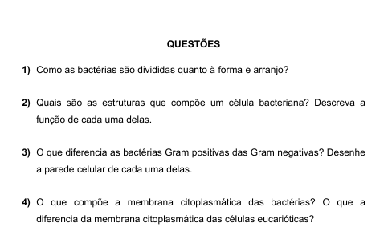

5) Diferencie crescimento e multiplicação bacteriana.
6) O que são macronutrientes e micronutrientes.
7)Como podemos classificar as bactérias quanto a sua exigência de temperatura e oxigênio e quanto a suas formas de obtenção de energia?
8) Defina meio de cultura. Que são fatores de crescimento?
9) Explique resumidamente as etapas que ocorrem na célula bacteriana durante uma curva de crescimento em meio líquido.
10) Uma cultura de bactérias foi deixada em crescimento durante 10 horas. O tempo de geração da cultura em questão é de 30 minutos. Quantas gerações foram formadas neste período? Qual o número de bactérias da cultura se meu inoculo inicial possuía 10 UFC ou Unidades Formadoras de Colônia (Cad UFC representa uma célula viável)?

